14.04.2025

9-А-Б кл.

Історія України

Вч. Рзаєва Н.О.

**Тема: Радикальний рух у Галичині. Іван Франко. Утворення політичних партій.**

**Мета:** ознайомити учнів із зародженням радикального руху у Галичині; характеризувати нові риси, що внесла в суспільно-політичний рух діяльність І. Франка, М. Павлика, О. Терлецького; охарактеризувати діяльність першої політичної партії в Україні (РУРП), удосконалювати роботу з розвитку історичного мислення; поглибити вміння учнів виступати з повідомленнями; виховувати повагу та інтерес до діячів українського національно-визвольного руху та їх ідей.

**Актуалізація опорних знань**

**Пригадаймо.**

1. Охарактеризуйте діяльність товариства «Просвіта».

2. Якою була мета його діяльності?

3. Яку роль відігравало товариство в розгортанні національного руху на західноукраїнських землях?

4. Яким було значення діяльності Літературного товариства імені Т. Шевченка?

**СПРИЙНЯТТЯ ТА УСВІДОМЛЕННЯ НАВЧАЛЬНОГО МАТЕРІАЛУ**

**Перегляньте відео:** [**https://youtu.be/iI_KXtjN44k**](https://youtu.be/iI_KXtjN44k)

**Робота зі схемою (занотуйте)**

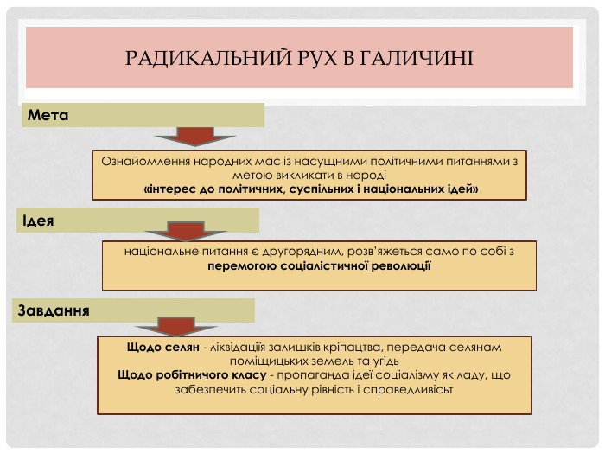

У сер. 70-х рр. ХІХ ст. в національному русі Галичини студентами Львівського університету І.Франком, М.Павликом започатковано радикальну течію. Великий вплив на формування їхніх політичних поглядів справив Михайло Драгоманов – видатний український історик, літературознавець, фольклорист, економіст, філософ, член Київської громади.

*Пригадаймо, основні складові політичної програми М. Драгоманова*.

Саме на теоретичних засадах соціалізму стояли галицькі радикали.

**Робота з термінами (запишіть)**

**Радикали** – прихильники рішучих методів у розв’язанні певних завдань, насамперед політичних.

**Соціалізм** – вчення, в якому як ідеал висувається здійснення принципів соціальної справедливості, свободи і рівності; суспільний лад, що ці принципи втілює.

**Політична партія** – найбільш активна та організована частина тієї чи іншої соціальної групи населення, яка виражає та захищає її інтереси

Молоді радикали:

*робили наголос насамперед на соціальних проблемах, не відкидаючи національні інтереси українців;

* намагалися надати рухові модерного європейського характеру;

* хотіли залучити до політичної діяльності народні маси.

**Методами діяльності радикалів були:**

· видавнича діяльність (часописи «Громадський друг», «Дзвін», «Молот», «Світ»);

· пропагандистська робота серед робітників та селян, наприклад, через перетворення багатьох читалень «Просвіт» на свої осередки.

У 1877-1878 рр. над українськими радикалами відбувся судовий процес. Франка та його товаришів із редакції журналу «Друг» заарештували за підозрою в організації таємного соціалістичного гуртка. Доказів не знайшли, тому Іван Франко відбув незначний термін ув’язнення (112 днів просидів він в казематі).

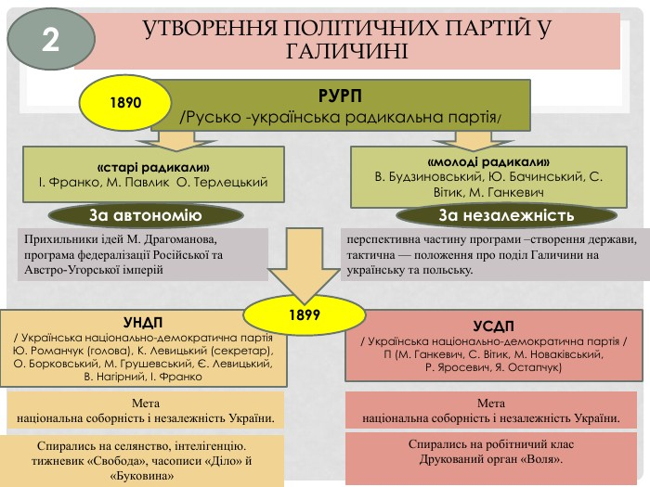

У 1890 р. завершується оформлення радикалів у політичну партію РУРП, яка стала першою українською політичною партією.

Наприкінці ХІХ століття завершується оформлення радикалів у політичну партію. 4 жовтня 1890 року у Львові під впливом Михайла Драгоманова з ініціативи Івана Франка, Михайла Павлика, навколо яких об’єдналася група студентської молоді, було засновано першу політичну партію – Русько-українську радикальну партію (РУРП).

Партія мала свою програму, в якій були завдання мінімум і максимум.

У своїй діяльності РУРП прагнула поєднувати відстоювання соціальних інтересів українських селян Галичині із захистом національних прав українського народу.

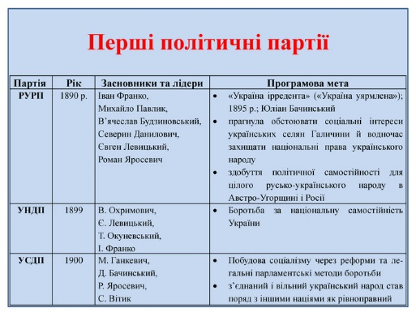**Робота з таблицею (занотуйте)**

**Узагальнення матеріалу. Рефлексія.**

**\***які завдання ставили перед собою учасники радикального руху?

*коли виникла перша політична партія?

*назвіть мету створення політичних партій.

**Домашнє завдання:**

1.Прочитати §30-31. Занотувати таблицю «Перші політичні партії».

2. Повторити тему "Визвольний рух 1860-1890 роках".

**Завдання надсилайте на освітню платформу Human, або на ел. адресу** [**nataliarzaeva5@gmail.com**](mailto:nataliarzaeva5@gmail.com)